CAPÍTULO II – Marco Referencial

## Cuadricóptero

Un cuadricóptero es un helicóptero con cuatro (4) rotores que estan dirigidos hacia arriba y colocados en forma de cuadrado, equidistantes del centro de masa. Está basado en 3 ejes ortogonales llamados roll (eje “z”), yaw (eje “x”) y pitch (eje “y”), donde el origen está ubicado en el cruce de los ejes.Los cuadricópteros son controlados por el ajuste de las velocidades de cada rotor. En la FIGURA N se puede observar la estructura básica de un cuadricóptero con las velocidades angulares (w), torques (t) y fuerzas creadas por los cuatro (4) rotores (f) numeradas del 1 hasta el 4.

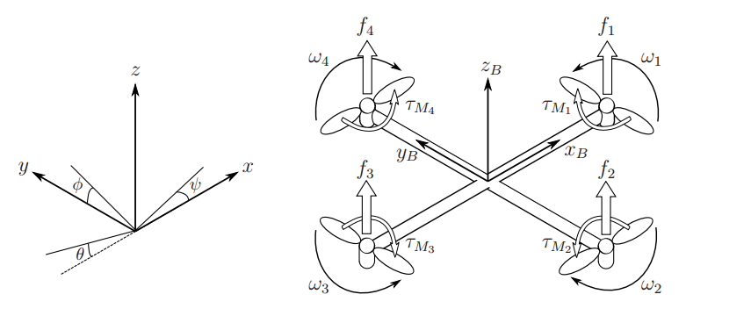

FIGURA N(<http://sal.aalto.fi/publications/pdf-files/eluu11_public.pdf>)

Como se puede observar en la FIGURA N la fuerza ejercida por los torques sobre el cuadricóptero se ve contrarrestada debido a que los rotores dos (2) y cuatro (4) giran en dirección opuesta a los rotores uno (1) y tres (3).

La dinámica de vuelo en el centro de masa del cuadricóptero.

## Motor de corriente continua

El motor de corriente continua es una máquina que convierte energía eléctrica en mecánica y basa su funcionamiento en la fuerza producida en un conductor a causa de la presencia de un campo magnético sobre una intensidad de corriente eléctrica.

Un motor DC consta de la siguientes partes:

* Inductor o estátor (Arrollamiento de excitación): Es un electroimán formado por un número par de polos. Las bobinas que los arrollan son las encargadas de producir el campo inductor al circular por ellas la corriente de excitación.
* Inducido o rotor (Arrollamiento de inducido): es una pieza giratoria formada por un núcleo magnético alrededor del cual va el devanado del inducido, sobre el que actúa el campo magnético.
* Colector de delgas: es un anillo de láminas de cobre llamadas delgas, dispuesto sobre el eje del rotor que sirve para conectar las bobinas del inducido con el circuito exterior a través de las escobillas.
* Escobillas: Son piezas de grafito que se colocan sobre el colector de delgas, permitiendo la unión eléctrica de las delgas con los bornes de conexión del inducido. Al girar el rotor, las escobillas van rozando con las delgas, conectando la bobina de inducido correspondiente a cada par de delgas con el circuito exterior.

<http://biblioteca.unet.edu.ve/db/alexandr/db/bcunet/edocs/TEUNET/2009/pregrado/Electronica/RodriguezB_AnthonyM-VivasC_LuisA/Capitulo2.pdf>

1. **Unidad de Medida Inercial**

Una unidad de medida inercial o IMU es un componente electrónico basado en sensores de aceleración y velocidad angular (acelerómetros y giróscopos respectivamente) la cual reporta el movimiento y orientación (Figura 1) que sobrelleva dicha unidad. Es el componente principal de sistemas de guía inercial usados en vehículos aéreos, espaciales, marinos y aplicaciones robóticas.

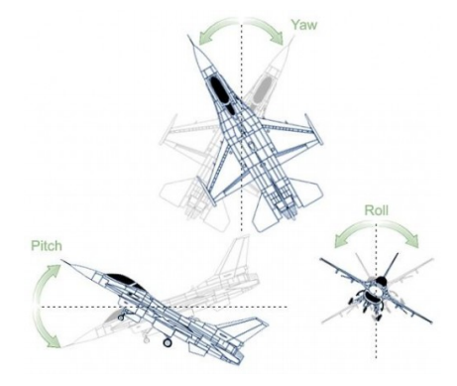

*Figura 1. Orientación proporcionada por una IMU.*

*Fuente: [Bonastre 2010]*

**Componentes de una IMU**

Cualquier unidad de medida inercial está compuesta como mínimo por un acelerómetro y un giróscopo para captar una aceleración y una velocidad angular en concreto. Uno de los objetivos principales de las IMUs es que capten la aceleración y la velocidad angular en los tres ejes de coordenadas para conocer el movimiento exacto del componente.

1. **Acelerómetro**

Instrumento capaz de medir aceleración en uno, dos o tres ejes. Existen varios tipos de acelerómetros, dependiendo de su fabricación y funcionamiento. Las IMUs incorporan acelerómetros integrados en silicio, utilizando la tecnología llamada MEMS6, debido a la necesidad de reducir el tamaño total de la unidad. La mayoría de éstos son capacitivos, y calculan la aceleración mediante el voltaje obtenido entre dos placas, una de las cuales varía su posición dependiendo del movimiento del acelerómetro. Se caracterizan por ser muy precisos en situaciones estables y tener un gran error en situaciones vibratorias o movimientos muy inestables. **[Bonastre 2010]**

1. **Giróscopio**

Dispositivo que mide la orientación, basándose en los principios de la conservación del momento angular. Las unidades de medida inercial utilizan giroscopios MEMS, es decir, integrados y de tamaño reducido. La salida de dicho sensor es un voltaje, la variación del cual nos indica en grados por segundo (V/º/s) la velocidad angular a la que se ve expuesto el sensor. Se caracterizan por tener un error llamado bias, el cual es constante, lineal y se debe tener en cuenta.**[Bonastre 2010]**

1. **Magnetómetro**

Estos dispositivos miden la fuerza y/o dirección de los campos magnéticos que los afectan respecto el campo magnético terrestre. Aunque cabe la posibilidad de que se vean afectados por variación de otros campos magnéticos en algunas zonas. **[Bonastre 2010]**

## Sensor de Ultrasonido

Es un sensor utilizado para medir distancias, el cual emite pulsos ultrasónicos que se reflejan sobre un objeto o una superficie. Cuando el eco es recibido por el sensor puede calcular la distancia a la que se encuentra utilizando la diferencia de tiempo que tardó un pulso en ir hasta el objeto y regresar. Los materiales pueden ser sólidos o líquidos. Sin embargo han de ser deflectores de sonidos.

## ZigBee

<http://sistemadealarmasupb.blogspot.com/2011/02/marco-teorico-y-estado-del-arte.html>

Es el nombre de la especificación de un conjunto de protocolos de alto nivel de comunicación inalámbrica para su utilización con radios digitales de bajo consumo, basada en el estándar IEEE 802.15.4 de redes inalámbricas de área personal (wireless personal area network, WPAN). Las principales características de ZIGBEE son:

· Velocidades comprendidas entre 20 kB/s y 250 kB/s.

· Alcance de 10 a 75mts.

· Redes cambian los canales en forma dinámica en caso de interferencias.

· Alto ahorro de energía.

En éste orden de ideas, algunas ventajas y desventajas de ZIGBEE son:

DIVIDE LAS VENTAJAS Y DESVENTAJAS

· Ideal para conexiones punto a punto y punto a multipunto.

· Reduce tiempos de espera en el envío y recepción de paquetes.

· Detección de Energía (ED).

· Baja ciclo de trabajo - Proporciona larga duración de la batería.

· Hasta 65.000 nodos en una red.

· Son más baratos y de construcción más sencilla.

· La tasa de transferencia es muy baja.

· Sólo manipula textos pequeños comparados con otras tecnologías.

· Poca cobertura por ser de tipo WPAN.

· No compatible con bluetooth.

La clasificación de dicha tecnología puede ser de acuerdo a los dispositivos:

· Coordinador ZIGBEE: Se encarga de controlar la red y los caminos que deben seguir los dispositivos para conectarse entre ellos.

· Router ZIGBEE: Interconecta dispositivos separados en la topología de la red.

· Dispositivo final: Se comunica con su nodo padre pero no puede transmitir información destinada a otros dispositivos.

O de acuerdo a su funcionalidad:

· Dispositivo de funcionalidad completa: Puede funcionar como Coordinador o Router ZIGBEE.

· Dispositivo de funcionalidad reducida: Tiene capacidad y funcionalidad limitadas con el objetivo de conseguir un bajo costo y una gran simplicidad.

Las redes de la familia ZIGBEE se originaron en 1998, al tiempo que se comprobó que Wi-Fi y Bluetooth no serían soluciones válidas para todos los contextos. Fue así como en mayo del 2003, el estándar IEEE 802.15.4 se aprobó. Para el siguiente año, ZigBee Alliance anunció en octubre una duplicación en su número de miembros en el último año a más de 100 compañías en 22 países, certificando la especificación Zigbee el 14 de diciembre de ese mismo año. Ya en los años 2006 y el 2007, se publicó la actual revisión de la especificación, así como también el perfil HOME AUTOMATION de la especificación.

## Arduino

Arduino es un proyecto de desarrollo de tarjetas controladoras de *hardware* libre, de bajo costo y fácil programación, con el fin de acelerar el proceso de creación de prototipos, desarrollo de proyectos y apoyar la educación en electrónica. Consta de una placa con entradas analógicas y digitales, salidas digitales, además de un entorno integrado de desarrollo que se apoya sobre el lenguaje de programación Processing. Las primeras tarjetas Arduino utilizaban el microcontrolador ATMEL ATmega328, el cual es un chip de bajo costo, amplias capacidades de memoria, manejo de entradas y salidas por medio de sus puertos. Conforme ha ido avanzando el tiempo, se han desarrollado tarjetas Arduino con mejores procesadores, como lo son los modelos Arduino Mega2560 (8 bits), Arduino Tre (32 bits, ARM) y Arduino Galileo (32 bits, x86).  **[Banzi 2011]**

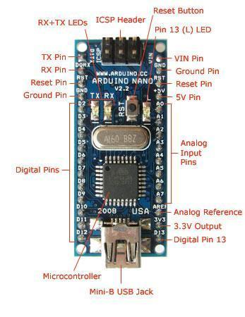

*Ilustración 1: Imagen cara superior Arduino Nano 3.0*

*Fuente:* [*http://arduino.cc/es/Main/ArduinoBoardNano*](http://arduino.cc/es/Main/ArduinoBoardNano)

La placa Arduino Nano 3.0, la misma que se utilizará para el desarrollo de este Trabajo Especial de Grado, tiene las siguientes características:

|  |  |
| --- | --- |
| **Característica** | **Descripción** |
| Microcontrolador | Atmel ATmega328 |
| Frecuencia | 16 MHz |
| Memoria SRAM | 2 KB |
| EEPROM | 1 KB |
| Memoria Flash | 32 KB |
| Entradas analógicas | 8 |
| Entradas/salidas digitales (De los cuales 6 proveen PWM) | 14 |
| Interrupciones | 2 externas, |
| Protocolos de comunicación | USART, $I^{2}C$, SPI, AREF |
| Tensión de operación | 5V |
| Tensión de entrada (recomendada) | 7-12 V |
| Tensión de entrada (límites) | 6-20 V |
| Corriente máxima por cada pin | 40 mA |
| Dimensiones | 18,5mm x 43,2mm |

*Tabla 1: Características del Arduino Nano 3.0*

*Fuente:* [*http://arduino.cc/es/Main/ArduinoBoardNano*](http://arduino.cc/es/Main/ArduinoBoardNano)

## Teoría de Control.

La teoría de control es una teoría matemática que rige la manipulación de los parámetros que afectan el comportamiento de un sistema, para producir un comportamiento deseado u óptimo. **[Zabczyk 1993].**

La teoría de control se ocupa del diseño de algoritmos de regulación de estado, observadores, e identificación de sistemas. Un sistema de control puede definirse como un arreglo de componentes acoplados de tal manera, que el arreglo pueda comandar, dirigir, o regularse a sí mismo o a otro sistema. **[Dulhoste 2011]**. Un sistema de control está constituido por entradas, salidas y estados **[Vidyasagar 2010].**

Se dice que un sistema o planta está en lazo abierto cuando las entradas no son afectadas o modificadas por los valores en las salidas de la planta **[Rodríguez 2013]**. La mayoría de los sistemas de lazo abierto son estables con entradas de referencia limitadas. Los sistemas de lazo abierto normalmente carecen de velocidad y precisión suficiente para seguir la entrada de referencia aplicada al sistema **[Alciatore 2008].**

Para un preciso control de un sistema es necesario usar retroalimentación de los sensores, por ejemplo, un codificador o un tacómetro. Al restar una señal de retroalimentación de una señal de entrada deseada (llamada valor de referencia de entrada), se tiene una medición del error en la respuesta. Al cambiar continuamente la señal de comando al sistema con base en la señal de error, se puede mejorar la respuesta del sistema. A esto se le llama control por retroalimentación o de lazo cerrado **[Alciatore 2008].**

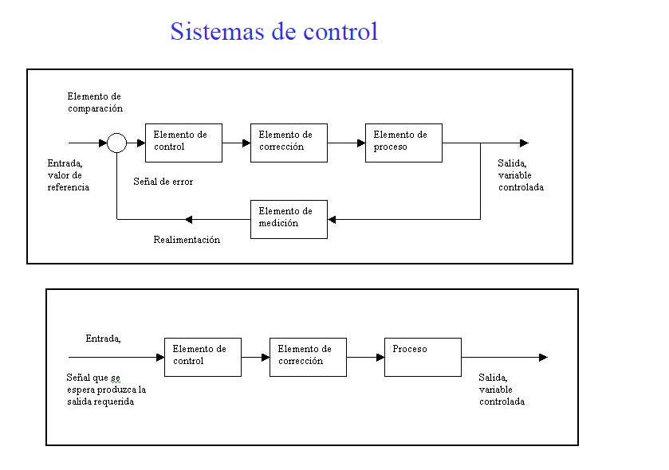

*Ilustración 3: Sistemas de control con y sin realimentación*

*Fuente: http://ayciaguillo.blogspot.com/2013/02/1-clase.html*

## Algoritmo PID

Los controladores generales pueden tomar muchas formas, pero la mayoría de las aplicaciones industriales usan controladores PID o proporcional-integral-derivativo. La forma matemática de un controlador PID, donde la señal de error se expresa como e(t) es la siguiente:

$$señal de comando=K_{p}e(t)+K_{d}\frac{d}{dt}e(t)+K_{i}\int{}e(t)dt$$

*Ecuación 1: Fórmula matemática del controlador PID*

*Fuente:* ***[Alciatore 2008]***

donde *Kp* se refiere a la ganancia proporcional, *Kd* es la ganancia derivativa y *Ki* es la ganancia integral. El control proporcional es el más intuitivo porque la señal de control es proporcional al error. Mientras más grande sea el error, mayor será la acción correctiva. Una enorme ganancia proporcional crea una respuesta rápida, pero puede conducir a exceso y oscilación, en especial si el sistema tiene poco amortiguamiento. La ganancia derivativa responde a la tasa de cambio de la señal de error. Esto permite al controlador anticipar cambios en la respuesta del sistema, que pueden resultar en menos exceso de oscilación amortiguada. La ganancia integral ayuda a eliminar error de estado estacionario al sumar errores a lo largo del tiempo. Mientras más tiempo permanezca el error en un lado de la entrada de referencia deseada, más grande se vuelve la acción correctiva como resultado de la ganancia integral **[Alciatore 2008].**